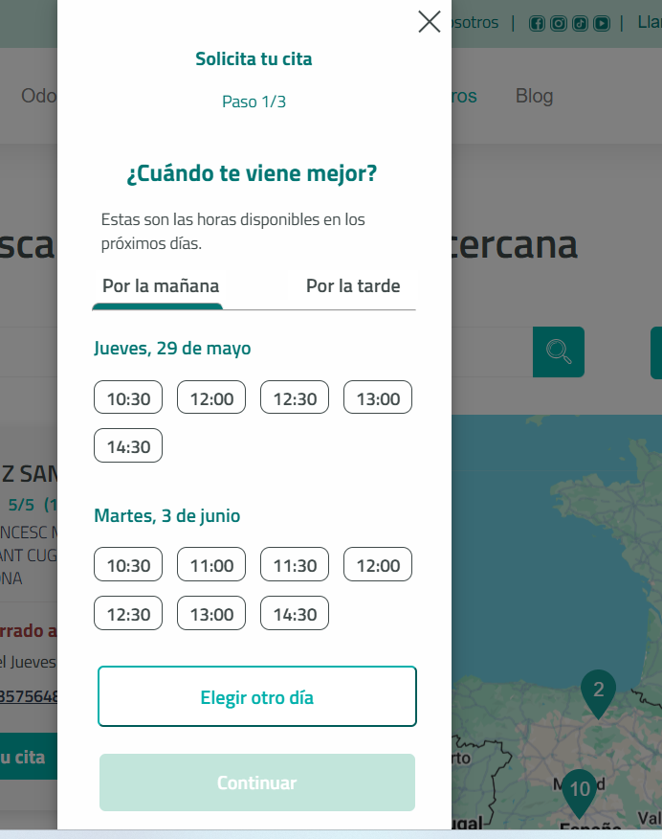

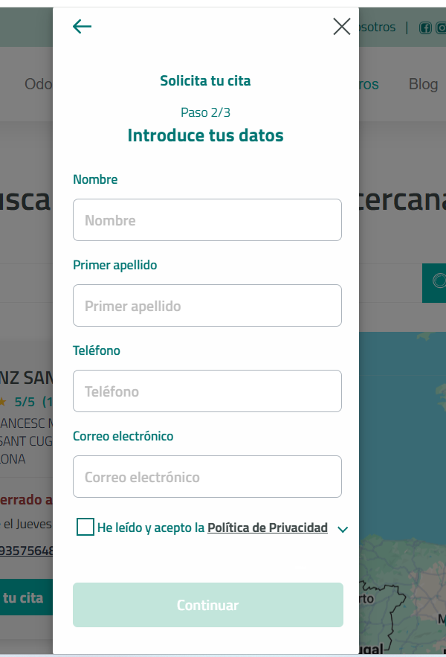

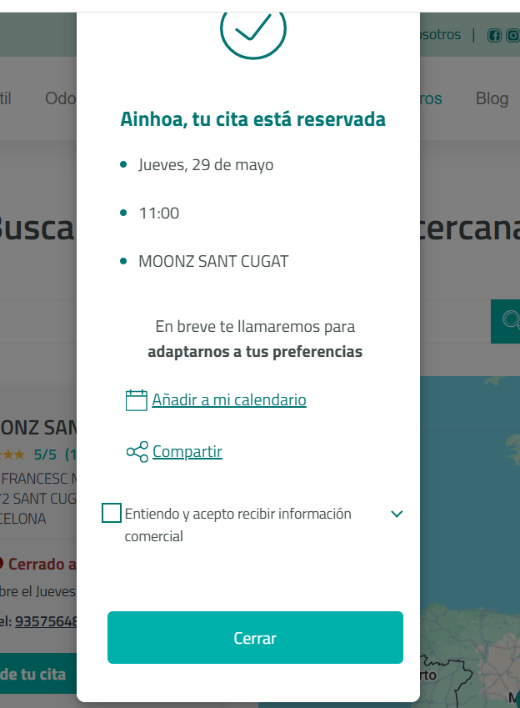

**✅ Te propongo un dashboard de bienvenida claro y funcional, con este menú o pantalla inicial:**

**🧭 Menú principal del admin (al entrar)**

1. **📅 Citas del día (resumen rápido)**
   * Lista de las próximas citas de hoy.
   * Estado: pendiente, confirmada, realizada, cancelada.
   * Con botón rápido para confirmarlas o gestionarlas.
2. **🚨 Alertas o pendientes**
   * 🔔 “Tienes 3 citas sin confirmar”
   * 🔔 “2 cancelaciones recientes”
   * Botón para ver el detalle de esas citas.
3. **👥 Gestión de personal**
   * Acceso a dentistas: ver, añadir, desactivar.
   * Acceso a usuarios (si tienes roles distintos).
4. **🗓️ Agenda general**
   * Calendario mensual/semanal de todas las citas.
   * Filtro por dentista, estado, etc.
5. **🧾 Pacientes**
   * Lista de pacientes registrados por cita.
   * Posibilidad de buscar, ver historial de citas o modificar datos.
6. **➕ Crear nueva cita**
   * Acceso directo a la pantalla de crear cita desde cero.
7. **⚙️ Configuración (opcional)**
   * Horarios disponibles.
   * Configurar tratamientos.
   * Roles y accesos.

**💡 Diseño del dashboard**

Visual, con tarjetas, colores para estados (verde = confirmada, rojo = cancelada, etc), y accesos rápidos.

Ejemplo:

| **🔔 Pendientes de confirmar** | **📅 Citas hoy** | **👥 Dentistas activos** |
| --- | --- | --- |
| 3 citas | 7 citas | 4 |

**🎯 ¿Qué esperaría yo como admin?**

* **Entrar y en 5 segundos saber qué tengo que hacer**.
* Confirmar citas rápido.
* Ver cambios recientes.
* Buscar información sin perder tiempo.